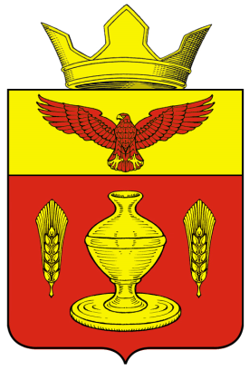
ВОЛГОГРАДСКАЯ ОБЛАСТЬ
ПАЛЛАСОВСКИЙ МУНИЦИПАЛЬНЫЙ РАЙОН
ГОНЧАРОВСКИЙ СЕЛЬСКИЙ СОВЕТ

Р Е Ш Е Н И Е

п. Золотари
18 августа 2014 г. № 19/1

«О рекомендации по итогам проведе-
ния публичных слушаний по проек-
ту решения Гончаровского сельско-
го Совета «О принятии Устава Гончаровского
сельского поселения в новой редакции»

Заслушав и обсудив рекомендацию по итогам публичных слушаний по проекту Решения Гончаровского сельского Совета «О принятии Устава Гончаровского сельского поселения в новой редакции», Гончаровский сельский Совет

Р Е Ш И Л:

1. Утвердить рекомендации по итогам проведения публичных слушаний по проекту решения Гончаровского сельского Совета «О принятии Устава Гончаровского сельского поселения в новой редакции»
2. Опубликовать рекомендации в районной газете «Рассвет».

Глава Гончаровского
сельского поселения К.У. Нуркатов

рег: 36/2014

Утверждена Решением
Гончаровского сельского Совета
№ 19/1 от 18 августа 2014 года

РЕКОМЕНДАЦИЯ
По итогам проведения 18 августа 2014 года публичных слушаний по проекту решения Гончаровского сельского Совета «О принятии Устава Гончаровского сельского поселения в новой редакции»
Во исполнение требований Федерального закона от 06 октября 2003 года № 131-ФЗ «Об общих принципах организации местного самоуправления в Российской Федерации», в соответствии с Положением о публичных слушаниях на территории Гончаровского сельского поселения, обсудив проект решения Гончаровского сельского Совета «О принятии Устава Гончаровского сельского поселения в новой редакции», Гончаровскому сельскому Совету
РЕКОМЕНДОВАНО:
Принять Устав Гончаровского сельского поселения в новой редакции, одобренный решением Гончаровского сельского Совета № 17/1 от 25 июля 2014 года.

Председательствующий: К.У. Нуркатов

